РОДИТЕЛЬ ДОЛЖЕН БЫТЬ СТРОГИМ, НО ДОБРЫМ
ЕСЛИ:
- ребенка постоянно критикуют, он учится ненавидеть;
- ребенка высмеивают, он становится замкнутым;
- ребенка хвалят, он учится быть благодарным;
- ребенка поддерживают в его начинаниях, он учится ценить себя;
- ребенок растет постоянно слыша упреки, у него формируется чувство вины;
- ребенок растет в атмосфере терпимости, он учится понимать других;
- ребенок растет в безопасности, он учится верить в людей;
- ребенок живет во вражде, он учится быть агрессивным;
- ребенок растет в честности, он учится быть справедливым;
- ребенок живет в атмосфере доверия и дружелюбия, он учится верить в людей.

Семья должна быть для ребенка источником эмоциональной поддержки, тепла и воспитания, защиты и безопасности.
Не забывайте, что когда ваши дети вырастут, и будут воспитывать своих детей, их поведение во многом будет определяться впечатлениями детства.

БУ СО ВО
«КСЦОН Тотемского района»
Директор
Перевязкина Вероника Павловна
Тел. 2-32-80

В отделение по работе с семьей и детьми
Вы можете обращаться ежедневно по адресу:
161300, г.Тотьма, ул.Садовая, дом 51
с 8.30 до 17.30
кроме субботы и воскресенья
с 13.00 до 14.00 –
перерыв на обед

Зав. отделением
по работе с семьей и детьми
Даниловская Мария Александровна
Тел. 2-32-78
Кабинет № 14

Специалисты по социальной работе:

Шумиловская Светлана Вячеславовна
Тел. 2-32-78
Кабинет № 14

Попова Елена Станиславовна
Некрасова Ольга Васильевна
Кабинет № 17

Викуловская Любовь Павлиновна
Кабинет № 1

Аксеновская Надежда Анатольевна
(оздоровление и отдых)
Тел. 2-22-78
Кабинет № 2

Психолог
Головина Анастасия Сергеевна
Кабинет № 12

Бюджетное учреждение
социального обслуживания
Вологодской области
«Комплексный центр социального
обслуживания населения
Тотемского района»

Отделение по работе
с семьей и детьми

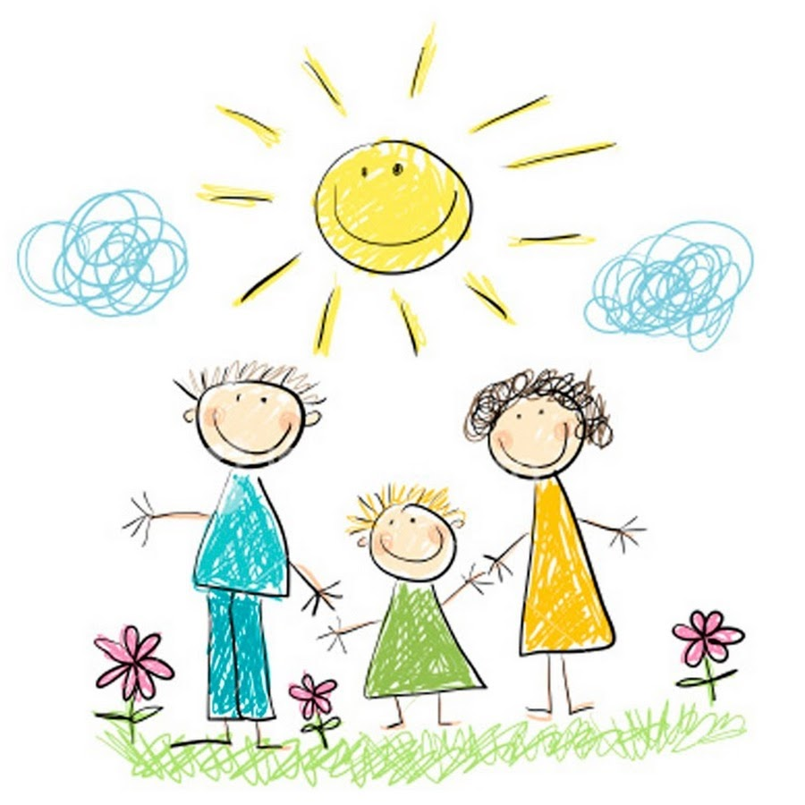
Насилие–удел слабых!

Мир в семье начинается с тебя!

Тотьма
2020г.
ЖЕСТОКОЕ ОБРАЩЕНИЕ С ДЕТЬМИ ЭТО:
ПРЕНЕБРЕЖЕНИЕ НУЖДАМИ РЕБЕНКА – физическое, эмоциональное невнимание к ребенку, отсутствие заботы о ребенке, о его нуждах, в результате чего появляется угроза его здоровью или развитию.
ФИЗИЧЕСКОЕ НАСИЛИЕ – намеренное нанесение физического вреда ребенку, в том числе наказания и излишних дисциплинарных мер.
СЕКСУАЛЬНОЕ НАСИЛИЕ(развращение) – наиболее скрытый вид насилия, выражающийся в вовлечении ребенка, с его согласия или без такового,в сексуальные действия, порнографию или проституцию.
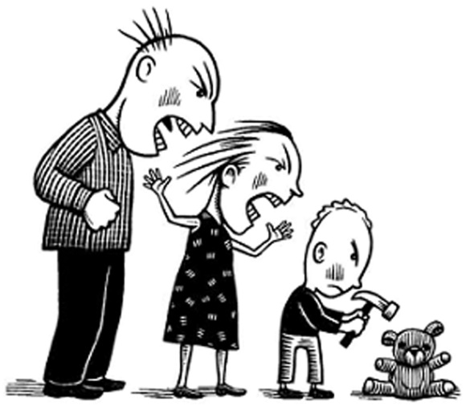
ПСИХОЛОГИЧЕСКОЕ НАСИЛИЕ (эмоциональное) – периодическое, длительное или постоянное психическое воздействие на ребенка, тормозящее развитие личности и приводящее к формированию патологических черт характера.

РОДИТЕЛИ ПОМНИТЕ!!!
Ничто не оправдывает жестокое обращение родителей к своим детям!
Ребенок – не раб, родитель – не господин!
Ребенок и родитель имеют равные права, в том числе и право быть свободным от страха и насилия!

АДМИНИСТРАТИВНАЯ ОТВЕТСТВЕННОСТЬ:
РОДИТЕЛИ не вправе причинять вред физическому и психическому здоровью детей, их нравственному развитию. Способы воспитания детей должны исключать пренебрежительное, жестокое, грубое, уничижающее человеческое достоинство обращение, оскорбление или эксплуатацию детей.(п.1 ст.65 Семейный Кодекс РФ)
УГОЛОВНАЯ ОТВЕТСТВЕННОСТЬ:
За неисполнение или ненадлежащее исполнение обязанностей по воспитанию несовершеннолетнего родителями обязанных осуществлять надзор за несовершеннолетним, если это деяние соединено с жестоким обращением с несовершеннолетним наказывается штрафом в размере от пятидесяти до ста минимальных размеров оплаты труда (ст. 156 УК РФ)
ПАМЯТКА ДЛЯ ТЕХ, КТО ВОСПИТЫВАЕТ ДЕТЕЙ!
Специалисты утверждают, что физические наказания:
- Преподают ребенку урок насилия.
- Они нарушают безусловную уверенность, в которой нуждаетсякаждый ребенок – что он любим.
- В них содержится ложь: притворяясь, что решают какие-то педагогические задачи, родители, таким образом, срывают на ребенке свой гнев.
- Физические наказания учат ребенка принимать на веру противоречивые доказательства: «Я бью тебя для твоего собственного блага». Мозг ребенка хранит эту информацию.
- Они вызывают гнев и желание отомстить, желание остается вытесненным и проявляется только много позже.

- Они разрушают восприимчивость к собственному страданию и состраданию к другим, ограничивая, таким образом способность ребенка познавать себя и мир.

